Όνομα:……………………………….. Ημερομηνία:………………………….
ΠΕΡΙΜΕΤΡΟΣ- ΜΕΤΑΤΡΟΠΕΣ ΜΗΚΟΥΣ
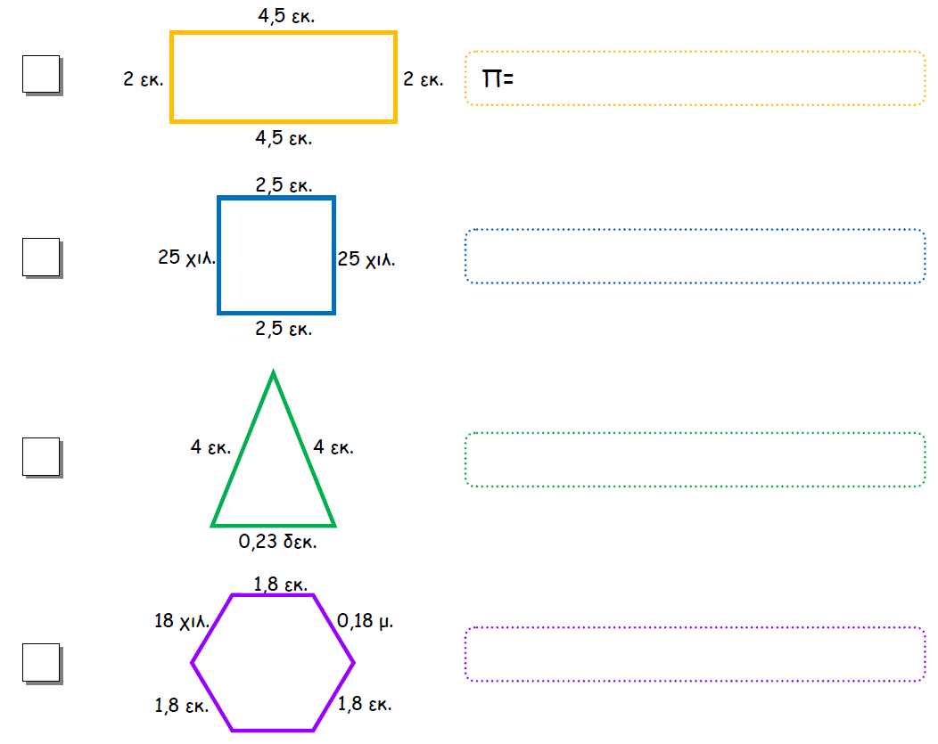
- Υπολογίζω την περίμετρο των παρακάτω σχημάτων και σημειώνω με ✓όσα είναι κανονικά πολύγωνα.

- Συμπληρώνω τον παρακάτω πίνακα των μετατροπών.
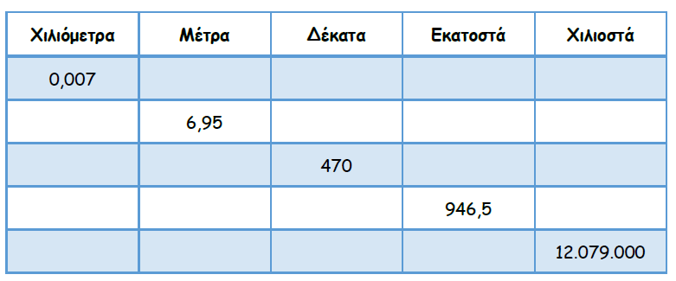

ΕΜΒΑΔΟΝ

Συμπληρώνω τους παρακάτω πίνακες των γεωμετρικών σχημάτων, όπως στο παράδειγμα.
